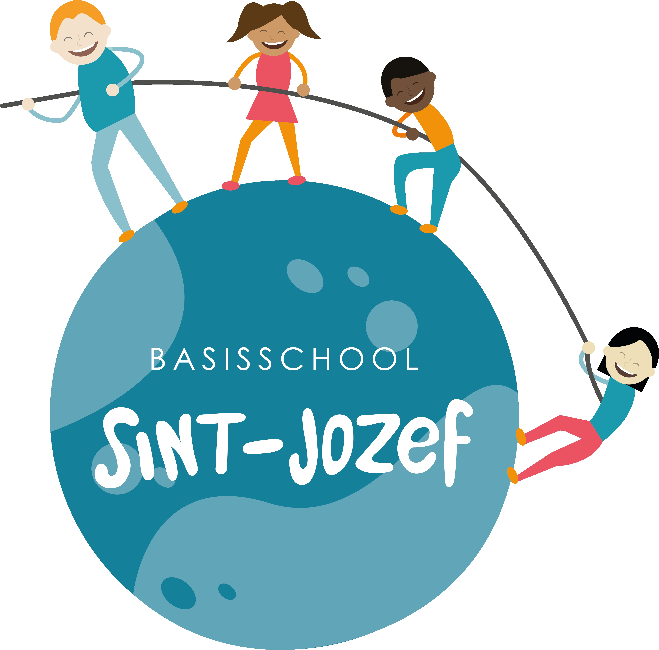

SCHOOLBROCHURE

OPVOEDINGSPROJECT,
SCHOOLREGLEMENT
EN ALGEMENE INFORMATIE

1. Algemene informatie

1.1. Verwelkoming
1.2. Wie is wie?
1.3. Onze samenwerking met het CLB
1.4. Het ondersteuningsnetwerk
1.5. Welzijnsbeleid
1.6 De schooluren – rijen - opvang
1.7. Zorgverbreding en leren leren
1.8. Praktische tips
1.9. Te laat komen
1.10. Agenda, huiswerk, rapporten en oudercontact
1.11. Lessen lichamelijke opvoeding en zwemmen
1.12. Kledij
1.13. Eén- of meerdaagse schooluitstappen (extra-muros activiteiten)
1.14. Veiligheid
1.15. Ongevallen en schoolverzekering
1.16. De schoolrekening
1.17. Privacy

2. Ons opvoedingsproject

2.1 Oproep aan de kinderen
2.2 Oproep aan de ouders

3. Schoolreglement

Infobrochure onderwijsregelgeving opgesteld door Katholiek Onderwijs Vlaanderen

4. Bijlagen:

4.1 Kostenraming ouderbijdragen
4.2 Organigram
4.3 Jaarkalender
4.4 Medicatie op school
4.5 Verklaring door ouders i.v.m. ziekte
4.6 Gimme – communicatie vanuit de school
4.7 CLB: algemene info

- Algemene informatie
1.1 Welkom

Wij zijn blij dat u koos voor onze school. We beschouwen dit als een blijk van vertrouwen. We zien het als een voorrecht dat we mee mogen helpen bij de opvoeding van uw kind. We gebruiken graag het beeld van het samen op weg, samen onderweg zijn. Tijdens deze tocht ontdekken we nieuwe plekken en beleven we vele avonturen. We leren onzelf en elkaar beter kennen. We maken plezier en soms ruzie. Af en toe komen we hindernissen tegen, deze horen bij het leven en kunnen ons sterker maken.

Met deze brochure willen we graag de werking van onze school toelichten en tegelijkertijd willen we u een beeld geven van onze visie op ‘kinderen op school’.

Deze visie vertrekt vanuit drie belangrijke pijlers:

- GELUKKIGE KINDEREN

Wij vinden het ontzettend belangrijk dat de kinderen op school een ‘goed basisgevoel’ hebben. Het gaat hierbij vooral over een thuisgevoel, een plek waar je veilig bent, waar iedereen zichzelf kan zijn.

Een veilige plek… Duidelijke grenzen en leefregels bieden kinderen structuur en houvast. Zo bereiden we ze ook voor op een rol in onze maatschappij.

… waar iedereen zichzelf kan zijn
Elk kind is een uniek persoon. Het heeft zijn temperament, talenten, interesses, vaardigheden, waarden en normen, leeft in een gezin. Ieder van hen ervaart soms moeilijkheden met zichzelf of met elkaar. We zoeken naar een gepaste aanpak. We focussen hierbij op de sterktes en talenten van het kind.

- DUIDELIJKE COMMUNICATIE

School maken doe je niet alleen. School en ouders werken hiervoor intens samen, elk vanuit hun eigen expertise en steeds in het belang van het kind. We werken steeds vanuit wederzijds respect en beleefdheid. We streven naar een ‘op dezelfde golflengte zitten’. Ook bij mogelijke problemen of moeilijkheden zoeken we in overleg naar een gepaste werkwijze.

Communicatie kan via
- Heen-en-weer schriftje (kleuters) of agenda (lagere school)
- Gimme (= een digitaal communicatiemiddel waarmee de school weetjes, brieven en foto’s post) of e-mail.
- Een gesprek met de leerkracht voor of na de les
- Telefoon
- Onze website www.sintjozefbasisschool.be
- KWALITEITSVOL ONDERWIJS

Vanaf 2018 werken we met het nieuwe leerplan van het Katholiek Ondrwijs Vlaanderen: ZILL. Zill staat voor “Zin in leren” en “Zin in leven”.

“Zin in …” draagt een dubbele betekenis in zich.
Enerzijds verwijst het naar alles wat met motivatie te maken heeft: goesting krijgen en hebben, optimisme in de toekomst, geloof in groei en ontwikkelbaarheid van dingen, verwachtingsvol en nieuwsgierig uitkijken naar het nieuwe, leerhonger hebben.
Anderzijds verwijst “zin in …” ook naar de levensbeschouwelijke inspiratie van waaruit mensen leven en een diepere betekenis geven aan de dingen. We hopen dat onderwijs ertoe bijdraagt dat kinderen en jongeren zich ontwikkelen tot geïnspireerde zinzoekers die persoonlijke waarden durven vooropstellen van waaruit ze keuzes maken, handelen en samenleven met anderen.

Dankzij de inzet en capaciteiten van het hele schoolteam sturen we met een gerust hart onze zesdeklassers naar het secundair (en we horen elk jaar opnieuw dat ze het goed doen)!

Wat vind je terug op onze website? www.sintjozefbasisschool.be

- Foto’s
- Brieven en kalenders
- Digitale rondleiding
- Infobrochure onderwijsregelgeving

1.2. Wie is wie in onze school ?
Een gemengde basisschool die tot het gesubsidieerd vrij onderwijs behoort

KLEUTER- EN LAGER ONDERWIJS
Van Dyckstraat 25 en Jordaensstraat 31 - 2550 Kontich
Tel : 03 293 69 68

Directeur : Wout Vande Sompele
0477 25 44 21
E-mail : directeur@sintjozefbasisschool.be

Voor heel wat vragen kan je terecht bij het secretariaat (secretariaat@sintjozefbasisschool.be ) of bij de directie (directeur@sintjozefbasisschool.be ) , maar meestal word je het best geholpen door de leerkracht zelf. Wil je haar een mailtje sturen, gebruik dan deze formule: voornaamnaam@sintjozefbasisschool.be
Voorbeeld: voor onze zorgjuf wordt dat dan anncosaert@sintjozefbasisschool.be

Secundair onderwijs
Voor meisjes en jongens van 12 tot 18 jaar.
Website: www.sji.be
De organisatie van de basisschool omvat:

Het personeel

De leerkrachten, de directeur, het administratief- en onderhoudspersoneel vormen
samen ons schoolteam. Het onderwijzend personeel is volgens de opdracht opgesplitst in kleuter- en lager onderwijs. Deze groepen werken intens samen (personeelslijst: zie organigram ‘Bijlage 4.2’).

De leerlingenraad

Vanaf het 1ste leerjaar kiezen de kinderen uit elk leerjaar twee vertegenwoordigers. Elk trimester vergaderen deze kinderen met twee leerkrachten. We verzamelen en bespreken de verkozen ideeën, suggesties en bemerkingen van alle kinderen. Indien mogelijk worden de voorstellen gerealiseerd.

De ouderraad

De ouderraad is een groep actieve ouders met een hart voor onze kinderen. Ze ondersteunt de school en heeft een luisterend oor voor de vragen en de noden van de ouders. Dankzij de ouderraad kan de school vele initiatieven nemen. Heb je interesse om deel uit te maken van de ouderraad? Of heb je een vraag? Dan kan je een mail sturen naar ouderraad.sji@gmail.com.

Naast de ouderraad bieden nog vele andere personen zich aan voor vrijwilligerswerk. Denken we hierbij aan het kriebelteam, chauffeurs voor allerlei activiteiten (o.a. zwemmen), (Franse) leesouders, … Indien je interesse hebt, geef dan even een seintje aan de directeur.

Het schoolbestuur

Onze school behoort tot de VZW Onderwijsinrichtingen Zusters der Christelijke Scholen Zuid-Antwerpen.
Het schoolbestuur is de eigenlijke organisator van het onderwijs in onze school. Het schoolbestuur is verantwoordelijk voor het beleid en de beleidsvorming en schept de noodzakelijke voorwaarden voor een goed verloop van het onderwijs, rekening houdend met de wettelijke voorschriften. Onze school bouwt haar werking uit mede dankzij een goede begeleiding die het schoolbestuur organiseert voor haar scholen.

De scholengemeenschap

Vanaf 1 september 2003 vormen wij de scholengemeenschap ‘De Negensprong’ met negen andere scholen. Deze scholen zijn: Regina Pacis 1 KS (Hove), Regina Pacis 1 LS (Hove), Regina Pacis 2 (Hove), St.-Montfortschool (Kontich-Kazerne), St.- Michielsschool (Waarloos), Vosberg (Rumst), Sleutelhof (Rumst), De Wingerd (Reet) en De Wingerd (Terhagen).

1.3. Onze samenwerking met het CLB.
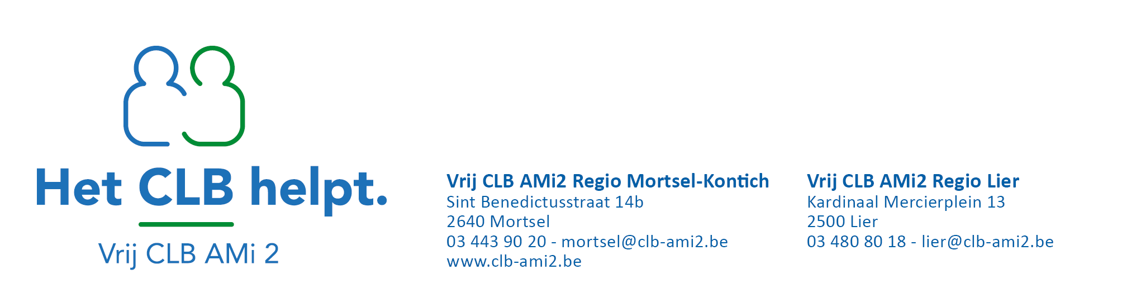
De algemene info vind je achteraan terug in bijlage 4.7

1.4. Het ondersteuningsnetwerk.

Het decreet leersteun daagt leerkrachten en schoolteams uit om inclusiever te werken. De vraag ‘wat is er mis met dit kind’ verschuift naar ‘wat heeft dit kind nodig om te kunnen leren en te kunnen deel uitmaken van de groep?’.
Het ondersteuningsnetwerk wil door samenwerking met verschillende partners een inclusiever onderwijs op poten zetten. Ze richten zich op leerlingen én leerkrachten. Dit ondersteuningsnetwerk gaat aan de slag met de concrete uitdagingen die zij dagelijks tegenkomen. We willen elkaar sterker maken in de omgang met en de zorg voor leerlingen met specifieke onderwijsbehoeften.
Niet alle kinderen komen echter automatisch voor ondersteuning in aanmerking. Dit kan enkel in samenspraak met het CLB. Heb je eventuele zorgen of vragen, spreek dan de leerkracht of de verantwoordelijke van het CLB aan.

Onze school werkt samen met…


Thaisa Cuypers
ondersteuner Antwerpen plus

Thaisa.cuypers@onaplus.be 0486/54.73.66
Eggestraat 15, 2640 Mortsel T:03 613 09 50
info@onaplus.be

1.5. Welzijnsbeleid

Medicatie
In uitzonderlijke gevallen kan een ouder aan de school vragen om medicatie toe te dienen aan een kind. Deze vraag moet bevestigd worden door een schriftelijk attest van de dokter dat de juiste dosering en toedieningswijze bevat (zie bijlage 4.4: medicatie op school).
Wanneer een leerling ziek wordt op school, zal de school niet op eigen initiatief medicatie toedienen. Wel zullen de ouders of een andere opgegeven contactpersoon verwittigd worden en zal hen gevraagd worden de leerling op te halen.

Ziekte

Is uw kind ziek? Verwittig de school en als je kind ouder is dan 4 jaar, zorg dan voor een schriftelijke verantwoording. Een briefje van de ouders volstaat bij een afwezigheid van 1 tot en met 3 opeenvolgende kalenderdagen. (Zie bijlage 4.5: verklaring door ouders i.v.m. ziekte)
Wanneer heb je een doktersbriefje nodig?
- Je kind is langer ziek dan 3 opeenvolgende dagen.
- Wanneer je zelf al 4 briefjes geschreven hebt (vanaf de 5de afwezigheid dus)

Echtscheiding

Zorg en aandacht voor het kind
Scheiden is een emotioneel proces. Voor kinderen die deze verlieservaring moeten verwerken, wil de school een luisterend oor, openheid , begrip en extra aandacht bieden.

Neutrale houding tegenover de ouders
De school is bij een echtscheiding geen betrokken partij. Beide ouders, samenlevend of niet, staan gezamenlijk in voor de opvoeding van hun kinderen, binnen de grenzen die eventueel door een bemiddelaar of rechter bepaald zijn met betrekking tot het ouderlijk gezag.
Wanneer de ouders niet meer samenleven, maakt de school met beide ouders afspraken over de wijze van informatiedoorstroming en de manier waarop beslissingen over het kind worden genomen.

1.6. De schooluren – rijen - opvang

voormiddag: van 8.40 uur tot 12.15 uur
namiddag: van 13.30 uur tot 15.25 uur (de deur gaat open vanaf 13.15 uur.)

Opgelet! De les stopt om 12.15 uur en 15.25 uur… dat betekent dat de kinderen pas een tiental minuutjes later kunnen vertrekken!

Vanaf 7.30 uur: voorschoolse opvang

De kinderen komen via de ingang van de Van Dyckstraat 25 binnen.

Vanaf 8.20 uur

Beide schoolingangen zijn open: Jordaensstraat 31 en Van Dyckstraat 25.

Kinderen van KS en/of LS mogen deze beide ingangen gebruiken.

De kinderen nemen afscheid van hun ouders aan:
- De eerste dubbele deur van de kleuterschool
- De tweede poort van de lagere school
- Kinderen mogen enkel via de achterkant (= brandgang) naar de KS of LS onder begeleiding van een ouder of verantwoordelijke.
- Om 8.40 uur gaat de bel en sluiten we de poorten! Daarom is het héél belangrijk om OP TIJD TE KOMEN! Laatkomers moeten aanbellen. Wanneer we merken dat kinderen regelmatig te laat komen, volgen er gepaste sancties.
- Wil je de leerkracht nog spreken, doe dit a.u.b. VOOR 8.40 uur. Daarna is hij/zij er ten volle voor de kinderen. Voor een gesprek kan je altijd een afspraak maken via het heen-en-weer-schriftje, het agenda of via mail. (en bij voorkeur niet via GSM)

De schoolparking is voorzien voor het personeel. Ouders rijden niet naar binnen, ook niet voor eventjes…

Om 12.20 uur

- Kinderen die naar huis gaan kunnen afgehaald worden aan de poort (Jordaensstraat én van Dyckstraat). Daarna gaat de poort terug op slot tot 13.15 uur. Tussen 13.15 uur en 13.30 uur kunnen de kinderen die thuis eten terug binnen.
- De kinderen die ’s middags niet naar huis gaan, hebben de mogelijkheid om boterhammen in de school te blijven eten.
- De kleuters eten samen in de refter, zij brengen zelf water mee in een herbruikbaar flesje. (geen afval!).
- De kinderen van de lagere school eten in de refter of in de eigen klas en brengen een handdoek mee en water in een herbruikbaar flesje (geen afval!).
- Aan de ouders wordt in dit geval € 0,40 gevraagd als vergoeding voor de toezichters.
- Aluminiumfolie is niet toegestaan. We gebruiken een brooddoos.

Om 15.30 uur

Voor de Kleuterschool
- De poort aan de Jordaensstraat gaat open en de ouders kunnen hun kleuter afhalen aan de klas zelf. Dat geeft je de gelegenheid om eventjes met de leerkracht te spreken indien nodig.
- Indien je een kind hebt in de kleuterschool én de lagere school, dan pikt de oudste de broer(tjes) of zus(jes) op en neemt ze mee naar buiten via de deur van de refter aan de achterkant van de school. Ze wandelen dan samen naar de uitgang van de school.

Voor de lagere school
- De kinderen die afgehaald worden, wandelen via de achterkant van de school hun ouders (ophalers) tegemoet

Vanaf 15.45 uur

- Vanaf dan begint de nabewaking.
- We rekenen een onkostenvergoeding voor de nabewaking: elke begonnen 45 minuten rekenen we € 1 aan (om 15.45 uur – 16.30 uur – 17.15 uur).
- De kleuters spelen tot 16.30 uur in de kleuterschool. Daarna spelen ze verder in de lagere school.
- Voor leerlingen vanaf het vierde leerjaar kan je kiezen voor huistaakbegeleiding. Deze begint om 15.45 uur. Om deze huistaakbegeleiding niet te storen, kan je je kind pas ophalen vanaf 16.30uur.
- Bij goed weer gaat de nabewaking door op de speelplaats van de lagere school, bij slecht weer in de refter.
- Op woensdag is er opvang tot 14.00 uur.
- De nabewaking duurt tot 18.00 uur (op woensdag tot 14.00 uur) en niet later! Wie meermaals te laat komt, moeten we doorverwijzen naar de buitenschoolse opvang en kan niet langer van ons aanbod profiteren.
- We werken samen met de buitenschoolse opvang KOKON voor die kinderen die voor 7.30 uur opvang nodig hebben. Verdere informatie kan u verkrijgen op het secretariaat.

Wij vinden het heel fijn dat zoveel mogelijk kinderen te voet of met de fiets komen. Zo zorgen wij samen voor een veilige en autoluwe schoolomgeving.

1.7. Zorgverbreding en leren leren

Zorgverbreding

Om alle kinderen optimaal te begeleiden voerden we het kindvolgsysteem (KVS) in. In de kleuterschool proberen wij elke kleuter ‘gericht’ te observeren om - waar het nodig blijkt bij te sturen. We werken in de kleuterschool met een takenbord. Hiermee willen we alle kinderen specifieke taken en kansen bieden om op eigen niveau te werken.

Ook in de lagere school passen we dit KVS toe. Tweemaal per jaar worden genormeerde testen afgenomen waarbij we de basiskennis van uw kind met die van een duizendtal leeftijdgenoten vergelijken. Tegelijkertijd willen we via observatie het welbevinden en de betrokkenheid van elk kind opvolgen. Ook een kind dat zich (om welke reden dan ook) minder goed in zijn/haar vel voelt, verdient extra aandacht.
Zowel in de KS als in de LS voorzien we een leerkracht die zich gedeeltelijk klasvrij maakt om de titularis te helpen bij het opvangen van kinderen met problemen.
Leren leren

Leren leren is dikwijls de basis van succes in het latere leven. Daarom is dit elk jaar een prioriteit. Van in de kleuterschool maken we extra tijd vrij om de kinderen de kunst van het leren bij te brengen. Hierbij besteden we veel aandacht aan het zelfstandig werken (bv. takenbord, hoeken-en contractwerk).

1.8. Praktische regels

Drank en eten

Wat drank betreft, is het heel eenvoudig. Je brengt enkel water in een herbruikbare fles mee (dus geen suikerhoudende dranken, geen blik, brik of wegwerpflesjes).

In de voormiddag eten de kinderen altijd een stukje fruit of groente. (zelf mee te brengen!) In de namiddag mogen ze een koek eten.

De kinderen nemen hun boterhammen mee in een brooddoos en hun fruit/groente/ koeken in een apart doosje (zet je naam erop). We willen de afvalberg op school zo klein mogelijk houden. Daarom zijn papiertjes en aluminiumfolie niet toegelaten!

Reservebroekje

Geef uw kleuter een reservebroekje mee. Zo wordt ‘een ongelukje’ geen drama.

Verloren voorwerpen

Om de massa verloren en vergeten kleren, brooddozen, … te beperken, vragen wij u alles te naamtekenen en regelmatig te controleren of uw kind niets verloren is.
U vindt deze verloren voorwerpen in de kast onder de trap bij het fietsenrek. Af en toe wordt alles uitgestald. Na verloop van tijd worden de overblijvende voorwerpen geschonken aan een goed doel.

Verjaardag vieren

Het leven moet gevierd worden. De kleuters brengen geen individuele cadeautjes, snoep of chips mee, maar wel iets lekkers om samen op te eten. Samen feesten staat centraal.
Kinderen van de lagere school mogen een cake of koekjes meenemen, maar geen snoep of chips!
Snoepen wordt niet toegelaten. Tandbederf en slechte eetlust zijn er de overbekende gevolgen van. Tijdens de speeltijd kunnen de kinderen een stuk fruit/groente of een koek eten.

Schoolgerei

Leerboeken en schriften worden gratis aan de kinderen bezorgd. We vragen dan ook aan uw kind om zorg te dragen voor alle schoolgerei. In geval van abnormale slijtage, verlies of ernstige beschadigingen aan schoolboeken en -materiaal wordt een schadevergoeding gevraagd. Een boekentas, eventuele kaften en een pennenzak dient u zelf te voorzien.

Abonnementen

Uit een aanbod van tijdschriften en leesboekjes selecteren we er enkele waarvan we denken dat ze de moeite waard zijn. De aankoop ervan is uiteraard vrijblijvend.

Foto’s

Op onze website, facebook, instagram vind je regelmatig foto’s van de kinderen tijdens leuke activiteiten. Ouders die geen foto’s van hun kinderen op de website willen, moeten dit schriftelijk meedelen aan de directeur bij het begin van elk schooljaar.
Elk jaar komt de fotograaf langs voor individuele foto’s en onze huisfotograaf zorgt voor een klasfoto. De aankoop hiervan is vrijblijvend.

Luizen – kriebelteam

Het voorkomen en bestrijden van de hoofdluis is een verantwoordelijkheid van elke ouder, maar ook van de school. Na elke schoolvakantie worden alle kinderen onderworpen aan een individuele, kindvriendelijke en discrete controle i.v.m. luizen. Hiervoor doen we beroep op vrijwilligers. Indien er luizen of levende neten vastgesteld worden, verzoeken wij de ouders om hun kinderen onmiddellijk te komen halen voor behandeling!
Enkel door daadwerkelijk op te treden, kunnen we een mogelijke plaag vermijden! Dank je wel voor uw medewerking en begrip.
Indien je zelf luizen ontdekt bij je kind, verwittig dan zo snel mogelijk de leerkracht.

GSM-gebruik

We raden aan om de GSM zoveel mogelijk thuis te laten. Het gebruik ervan op school kan enkel mits toelating van de leerkracht of de directeur. Een GSM wordt bij het begin van de les aan de leerkracht afgegeven. De school is nooit aansprakelijk voor diefstal of schade.

Bibliotheek

Onze kinderen gaan regelmatig naar de bibliotheek om boeken te ontlenen. Dat is helemaal gratis, maar we verwachten wel dat alle boeken met respect behandeld worden en tijdig terug worden meegebracht. Eventuele onkosten of boetes worden via de schoolrekening verrekend.

1.9 Te laat komen

Te laat komen stoort altijd het klasgebeuren. Als ouder zie je er op toe dat je kind tijdig
op school toekomt. Leerlingen die te laat zijn, moeten zich altijd bij het secretariaat melden. Wanneer we merken dat kinderen regelmatig te laat komen, volgen er gepaste sancties.

1.10 Agenda, huiswerk, rapporten en oudercontact

Schoolagenda

De schoolagenda is een dagelijks contact tussen de ouders en de school. U kan er in lezen welke taken uw kind moet uitvoeren. Daarnaast dient hij ook om korte mededelingen, opmerkingen, vragen, afspraken, … van u naar ons en omgekeerd in te noteren. Gelieve deze berichtjes dan ook te handtekenen. Wanneer je kind een brief meekrijgt, zal er in de agenda naar verwezen worden. We verwachten dat je als ouder met een handtekening te kennen geeft dat je de brief ontvangen hebt! De agenda is dus een essentieel communicatiemiddel.
Kinderen moeten voelen dat hun ouders de school belangrijk vinden. Praat daarom regelmatig met uw kind over wat het op school doet. Kijk ook in hun schoolboeken, hun schriften, …

Huistaken

Elke dag kunnen de kinderen huistaken en/of lessen krijgen. We verwachten dat alle kinderen hun huistaken tijdig en zo goed mogelijk maken. Wanneer uw zoon of dochter iets niet begrijpt of extreem lang aan een taak werkt, laat het ons dan weten, zodat we er samen iets kunnen aan doen.

Testen en proefwerken

Gedurende het hele schooljaar worden de leerlingen regelmatig geëvalueerd over hun prestaties inzake taal, rekenen, wereldoriëntatie (W.O.), lichamelijke opvoeding (L.O.), …
Met deze resultaten en vaardigheden wordt ook rekening gehouden bij het eindrapport.

Rapporten

Op regelmatige tijdstippen krijgt u een rapport over het kennen, kunnen en zijn van uw kind. Kom met de klastitularis spreken als er iets niet duidelijk is. Problemen zijn er om opgelost te worden.

Oudercontact

In september is er in elke klas een infoavond gepland. Zo krijg je een overzicht van de werking en de afspraken.
We voorzien in de loop van het jaar nog enkele individuele oudercontacten.
1.11 Lessen lichamelijke opvoeding en zwemmen

Het overgrote deel van de lesuren wordt besteed aan vakken waarbij vooral het hoofd van tel is. Gelukkig besteden we in onze school ook bijzondere aandacht aan sport, spel, dans en gym. Elke week krijgen de leerlingen twee uren lichamelijke opvoeding.
Voor de lessen lichamelijke opvoeding dragen de kinderen van de lagere school een verplicht turnuniform:
- witte T-shirt en donkerblauw broekje (aan te kopen bij het begin van het schooljaar.)
- witte turnpantoffels - ook voor de oudste kleuters - liefst met een velcro-sluiting
Kinderen die hun turnkledij regelmatig vergeten, huren automatisch een turnshort (€1) en/of een turn-T-shirt (€1) via de school. Deze onkosten komen op de schoolrekening.

We vinden het erg belangrijk dat kinderen kunnen zwemmen. Daarom besteden we extra aandacht aan het aanleren ervan en dat specifiek in het 2de leerjaar. Zij gaan wekelijks naar het zwembad. Ook de andere klassen (vanaf de 4-jarige kleuters) gaan zwemmen. Het overzicht van de verschillende zwembeurten worden bij het begin van het schooljaar meegedeeld. Wie zijn/haar zwemgerief vergeten is, huurt dit via de school aan €2 per beurt. Deze onkosten komen op de schoolrekening.

We verwachten dat alle leerlingen steeds deelnemen aan alle lessen en activiteiten en zich hiervoor ten volle inzetten. Na de schooluren kunnen ze vrijblijvend deelnemen aan allerlei binnen- en buitenschoolse sportactiviteiten.

1.12 Kledij

Je kleding en voorkomen zijn aangepast aan het schoolleven. Al wat extravagant, provocerend of ‘te zomers’ is zoals “blote buiken”, los schoeisel (slippers)… is niet toegestaan! Omdat een gedetailleerde opsomming van wat kan en niet kan onbegonnen werk is, doen we beroep op je gezond verstand. In geval van twijfel beslist de directie.

Omdat we de veiligheid van onze kinderen belangrijk vinden, bieden we elke nieuwkomer een fluohesje aan. We verwachten dat alle kinderen hun hesje ELKE SCHOOLDAG aandoen bij het naar school komen én naar huis gaan, ook bij mooi weer! Wij zien dit als een ‘veiligheidsuniform’! Bij verlies of indien gewenst, kan je een extra hesje aankopen op school voor €4.

Om problemen te vermijden, voorzie je best dat de naam van je kind op alle extra kledij, doosjes, … staat.

1.13 Eén- of meerdaagse schooluitstappen (Extra-muros activiteiten)

Regelmatig krijgen de kinderen de kans om hun omgeving waar te nemen en te ontdekken via geleide wandelingen, bezoeken, …

Om de twee jaar gaan de leerlingen van het 1ste en 2de leerjaar gedurende een 3-daagse op kasteelkassen. In het 3de en 4de leerjaar gaan ze gedurende 3 dagen op boerderijklassen. De kinderen van het 5de en 6de leerjaar gaan een hele week (5 dagen) op zeeklassen. Dit is voor elk kind niet alleen een unieke ervaring, maar ook een pedagogische en sociale kans. Het is tevens een fijne manier om de leerkrachten en de klasgenootjes te leren kennen en om creatief om te gaan met natuur en cultuur.

1.14 Veiligheid

Het schoolbestuur, vzw Onderwijsinrichtingen van de Zusters der Christelijke Scholen, en de directie van de basisschool Sint-Jozef verklaren inzake veiligheid, gezondheid, welzijn en milieu een actief beleid te voeren conform de wettelijke voorzieningen en geïnspireerd vanuit het opvoedingsproject en de Wet op het Welzijn.
Om dit beleid te realiseren

- werkt het schoolbestuur/de inrichtende macht samen met de directie en in samenwerking met de interne dienst en de hiërarchische lijn, een dynamisch risicobeheersingssysteem uit, stelt een globaal preventieplan op, voert jaarlijks actieplannen uit.
- wordt de voorbeeldfunctie van de school als onderwijsinstelling en van elke medewerker afzonderlijk sterk benadrukt.
- waakt de directie erover dat ook de kleuters, leerlingen en ouders voldoende informatie krijgen inzake veiligheid, gezondheid, welzijn en milieu o.a. via het schoolreglement, bij klasbezoeken, op oudercontacten.
- wordt door de leerkrachten het aanleren van veilige en gezonde handelswijzen bevorderd, hetzij geïntegreerd in de lessen, hetzij via specifieke projecten.
- worden kleuters, leerlingen, personeelsleden en derden tewerkgesteld in de school, regelmatig gewezen op bestaande risico’s. Bijzondere aandacht gaat daarbij naar de nieuwkomers.
- streeft de directie ernaar, in samenwerking met de preventieadviseur, dat alle aankopen, waar relevant, beantwoorden aan de criteria van veiligheid, gezondheid en ergonomie.
- zal het schoolbestuur/de inrichtende macht en de directie, bij nieuwbouw, verbouwingen en herinrichting, de geldende reglementering inzake veiligheid, gezondheid en milieu doen naleven.
- werkt de school actief mee aan preventie-initiatieven van de overheid.

Preventieadviseur: Anne Strymans

1.15 Ongevallen en de schoolverzekering

Een ongevalletje op school

Kleine wonden worden op de school verzorgd maar dienen thuis te worden opgevolgd.
Bij ernstigere verwondingen waarbij een medische behandeling nodig wordt geacht, worden de ouders gecontacteerd. Indien de ouders niet bereikbaar zijn of niet kunnen komen, wordt 112 opgebeld.
Bij zeer ernstige verwondingen wordt eerst 112 opgeroepen en nadien de ouders verwittigd.

Verzekering

Ons schoolbestuur heeft voor al haar scholen een verzekering ‘Burgerlijke aansprakelijkheid” en “Kosten van geneeskundige verzorging” afgesloten bij KBC.
Onze kinderen zijn verzekerd voor ongevallen die hun overkomen tijdens de schooluren, overal waar zij onder toezicht staan van het personeel en voor ongevallen van en naar de school, indien zij de gewone weg gebruiken en deze afleggen binnen een normale tijdspanne.

Wat doet u bij een ongeval?
- U laat zo vlug mogelijk een aangifteformulier invullen op de school en laat een medisch attest van vaststelling opmaken door de arts die de eerste zorgen toediende.
- U geeft de documenten af in de school, daar zorgen ze voor de verzending.
- De verzekeringsmaatschappij zal dan met u contact opnemen.

Aandacht!
We vestigen er uw aandacht op dat uw kind op school en daarbuiten zelf verantwoordelijk is voor zijn/haar schoolgerei, gsm, kleding, fiets, bril en al wat uw kind mee naar school neemt. Dit alles valt buiten de schoolverzekering. De school kan in geval van beschadiging, verlies of diefstal nooit verantwoordelijk worden gesteld. Je gsm, juwelen, armbanden, kettinkjes e.d. kan je dus beter thuislaten.

1.16 De schoolrekening

In de mate van het mogelijke zal uw kind geen geld moeten meebrengen naar school. Bijna alle kosten worden verrekend via een schoolrekening waarop het verbruik gedetailleerd vermeld staat. Betaal deze schoolrekening bij voorkeur met het aangehechte overschrijvingsformulier.
Wijzig niets aan het voorgedrukte bedrag, maar verwittig ons bij twijfel of onenigheid. Indien het om een vergissing gaat, ontvangt u een nieuwe, correcte rekening.
Gelieve zo snel mogelijk je rekening te betalen. Dan hoeven we je ook geen herinnering te sturen. Na de tweede herinnering, kan je enkel nog cash betalen.
Indien u problemen ondervindt met het betalen van de schoolrekening, kunt u contact opnemen met de directie en maken we afspraken over een aangepaste betalingsmodaliteit. Wij verzekeren een discrete behandeling van uw vraag.

1.17 Privacy

Wegens de wetgeving inzake informatieveiligheid en privacy, willen wij u informeren over de verwerkingen die wij met uw persoonsgegevens uitvoeren, en de beleidsmaatregelen die wij nemen om deze te beschermen. In de infobrochure onderwijsregelgeving vind je alle informatie.

2. Ons pedagogisch project

Op onze website vind je “De 6 pijlers van ons opvoedingsproject” volgens OZCS, ons overkoepelend schoolbestuur uit Vorselaar. (www.sintjozefbasisschool.be )

Voor onze school hebben wij die pijlers vertaald naar onze eigen vereenvoudigde versie die beschreven staat bij het welkomstwoordje:
- Gelukkige kinderen
- Duidelijke communicatie
- Kwaliteitsvol onderwijs

2.1. Oproep aan de kinderen

Wij verwachten van alle kinderen dat ze toffe leerlingen zijn!
Maar wat is nu eigenlijk: een toffe leerling???
Omdat jij een belangrijk deel uitmaakt van de school, verwachten we ook dat je mee aan onze school bouwt!!! En wat betekent dat dan???

- Je houdt je aan de afspraken die binnen en buiten de school gelden

- je bent beleefd en vriendelijk voor iedereen
- je toont respect voor de materialen van een ander
- eerlijkheid en behulpzaam zijn, wordt erg gewaardeerd
- je kapsel en kledij zijn verzorgd zonder opvallend te zijn
- je draagt elke dag een hesje op weg naar school of naar huis
- als je eens een fout maakt, maak je het dan ook weer goed
- je bent rustig en voorzichtig, zodat een ander geen hinder heeft van je gedrag

- Een leerling is op school om iets te leren.

Helaas gaat dat niet vanzelf, je moet er iets voor doen:
- in de klas doe je je best om goed mee te werken.
- als je iets niet verstaat, vraag je op een beleefde manier om uitleg voor, tijdens of na de les.
- je leert je lessen en maakt tijdig je huiswerk.
- je zorgt er voor dat je altijd het nodige schoolgerei mee hebt, ook voor de turn- of zwemles.

- Je bent zelf een beetje verantwoordelijk voor wat er in de school gebeurt:

- je draagt zorg voor het groen en de dieren in en rondom onze school
- je sorteert afval in de juiste afvalbak
- problemen meld je aan de leerkracht of aan de directeur
- goede ideeën kan je via de leerlingenraad doorgeven
- de groten zorgen voor de kleintjes
- zorg goed voor alle materiaal (van jezelf of een ander)

Mogen jullie dan nog “COOL” zijn???
Ja, natuurlijk wel! Als je maar niet overdrijft!

Moeten jullie dan ALTIJD braaf zijn???
Ja, natuurlijk! Maar ook hier moet je niet overdrijven!

Mogen jullie dan nog grappig zijn/doen???
Ja, maar het moet wel grappig zijn voor iedereen! (we lachen niemand uit!)

2.2. Oproep aan de ouders

Wij verwachten van alle ouders dat ze loyaal achter de identiteit en het pedagogisch project van onze school staan en deze mee dragen. Hierbij vindt u een beschrijving van de uitgangspunten van ons pedagogisch project. U kunt steeds terecht bij de directeur voor verdere informatie.

Hoewel hoe langer hoe minder kinderen van thuis uit ‘gelovig’ zijn, vinden wij onze inspiratie in het evangelie en het voorbeeld van Jezus. Je zal dan ook merken dat ons onderwijs en onze opvoeding daarop gebaseerd is!

3. Schoolreglement

Deel 2: infobrochure regelgeving

Aangezien deze regelgeving regelmatig aangepast wordt, vindt u op onze website de laatste aanpassingen. (www.sintjozefbasisschool.be)
Op hun verzoek ontvangen de ouders een papieren versie van het document.

4. Bijlagen

4.1 Kostenraming ouderbijdragen

Vaste kosten:

- De bedragen die gelden voor de scherpe maximumfactuur zijn voor het kleuteronderwijs leeftijdsgebonden. Voor het lager onderwijs geldt één bedrag per leerjaar. Een overzicht vind je hieronder:
Kleuterschool : €50
Lagere school : €95
- Het bedrag van de minder scherpe maximumfactuur (voor meerdaagse uitstappen) bedraagt €480
- Het eerste hesje krijgt je kind gratis. Wanneer je daarna een nieuw hesje wil, betaal je daarvoor €4
- Sportkledij (enkel voor de leerlingen van de lagere school)
Broekje met naam : € 10
T-shirt met naam: € 10

Facultatieve onkosten:

- Middagtoezicht
€ 0,40 per dag
- Toezichten
Elke begonnen 45 minuten rekenen we € 1 aan.
(vanaf 15.45 uur – 16.30 uur – 17.15 uur)
- Kasteel-, boerderij- en zeeklassen (éénmaal om de 2 jaar!)
+/- € 40 per dag (verblijf, maaltijden, vervoer, extra activiteiten) met een totaal van
maximum € 480 voor de hele schoolperiode!)
- Algemene kosten.
Andere activiteiten, abonnementen, enz. (Averbode, schoolreizen, leeruitstappen, enz.) worden opgevraagd door middel van een briefje met invulstrook of via Gimme en worden verrekend via de schoolrekening.

4.2 Organigram schooljaar 2022-2023

VZW Onderwijsinrichtingen Zusters der Christelijke Scholen Zuid-Antwerpen

Gemeenteplein 8 - 2550 Kontich

Afgevaardigd beheerder van de school: Erwin Van Wassenhoven

Directie: Vande Sompele Wout

Onderwijzend personeel: kleuter | Onderwijzend personeel: lager | Administratief Personeel
2,5 j. en 3 j : Inge Wachters | 1A : Moranne Uytterhoeven | Helga Verschueren
2,5 j. en 3 j:Daniëla Wittevrongel | 1B : Annemie Peeters | Anne Strymans
2,5 j. en 3 j: Heidi Ackermans | 2A : Marleen Vergaelen | Petra Daems (boekhouding)
4-5 j. : Heidi Van Loock | 2B : Rita Nevelsteen +  Carlyn De Roeck | Tim Goossens ( Ict)
4-5 j. : Greet Goyvaerts | 3A : Inne De Vooght
4-5 j. : Kelly De Cuyper | 3B: Els Demeyer
L.O.: Lieve De Roeck | 4A: Bie Van Loon
Zorg jongste kleuters: Lieve De Roeck | 4B: Ann Huysmans
Zorg jongste kleuters: Lieve De Roeck | 5A : Veerle T’Sijen | Voor- en/of nabewaking
Zorg oudste kleuters: Greet Spits | 5B: Martine Devaux | Lieve Hellemans
Zorg oudste kleuters: Greet Spits | 6A: Inne Eynatten | Nadia Hellemans
 | 6B : Laura Plochaet
 | L.O. : Kathleen V.D. Langenbergh
Ambulante leerkracht:
Myriam Van Acoleyen
Pedagogische omkadering | Pedagogische omkadering | CLB
Kinderverzorgster :  Kaat Onghena  Linda Vingerhoets | Beleidsondersteuning en zorg: Liesbeth Notelé  Ann Cosaert | Tina De Cuyper/Ellen Van den Nieuwenhuysen  Lise van Gompel  Sofie Landries

Inspraakorganen

Schoolraad Ouderraad
Voorzitter Dieter Lagrou
Liesbeth Notelé

4.3 Jaarkalender 2022-2023
Hou er rekening mee dat deze data nog kunnen wijzigen!

Oudercontacten
infoavond september:

 | Maandag 5 september | Dinsdag 6 september | Donderdag 8 september
16.00 uur | /////////////////////////// | LS1 groep 1 | ////////////////////////////
19.00 uur | LS 3 | //////////////////////////// | K1-2-3 en LS 2
19.30 uur | LS 4 | LS 1 groep 2 | K4-5-6 en LS 5 + 6

Kleuterschool
- week van 24 oktober (voor herfstvakantie)
- de week van 13 februari
- de week van 8 mei (selectief)

Lagere school :
- week van 24 oktober (voor herfstvakantie)
- LS 1-2-3-4-5 in de week van 16 januari
- LS 6 in de week van 13 februari
- LS 1-2-3-4-5: in de week van 8 mei

Rapporten
- voor herfstvakantie
- tegen 16 januari
- voor paasvakantie : rapport
- voor grote vakantie : rapport

Data ouderraad: (onder voorbehoud!)
- Kinderdisco: vrijdag 9 juni?
- Wijnverkoop

SCHOOLFEEST: zaterdag 22 april

Schoolvieringen: maandag 19 september – donderdag 22 december – donderdag 30 maart – vrijdag 30 juni

  - Facultatieve verlofdagen (4 halve dagen):
    - Ma 26 september
    - woe 1 februari
    - woe 17 mei

  - Ped. studiedagen (5 halve dagen) :
    - Woensdag 5 oktober
    - Woensdag 16 november
    - Woensdag 8 maart
    - Woensdag 26 april
    - Woensdag 7 juni

  - Boerderijklassen LS3 en 4: 7-8-9 september
  - Zeeklassen LS 5 en 6: 10-11-12-13-14 oktober
  - Hotel Sint-Jozef 5-jarige kleuters: 15 mei
  - Kasteelklassen LS 1 en 2: 24-25-26 mei

  - Schoolfotograaf: maandag 17 oktober (graag rekening houden met turnuren- foto voor de turnles)
  - Sint: dinsdag 6 december
  - Kerstmarkt KS: vrijdag 16 december
  - Opendeurdagen:
    - Openklasdag: dinsdag 30 augustus van 16-18 uur/ eventueel gevolgd door een receptie met de OR
    - Zaterdag 11 februari van 10 tot 12 uur (KS en LS)
    - + Extra opendeurdag tijdens de uren KS en LS – 3de trimester
  - Grootouderfeest: woe 23 en do 24 november optreden.
  - Vormsel: zaterdag 29 april 2023
  - 1ste communie: zaterdag 13 mei 2023
  - juni diploma-uitreiking 5-jarigen en 6de leerjaar op woe 28 juni 2023

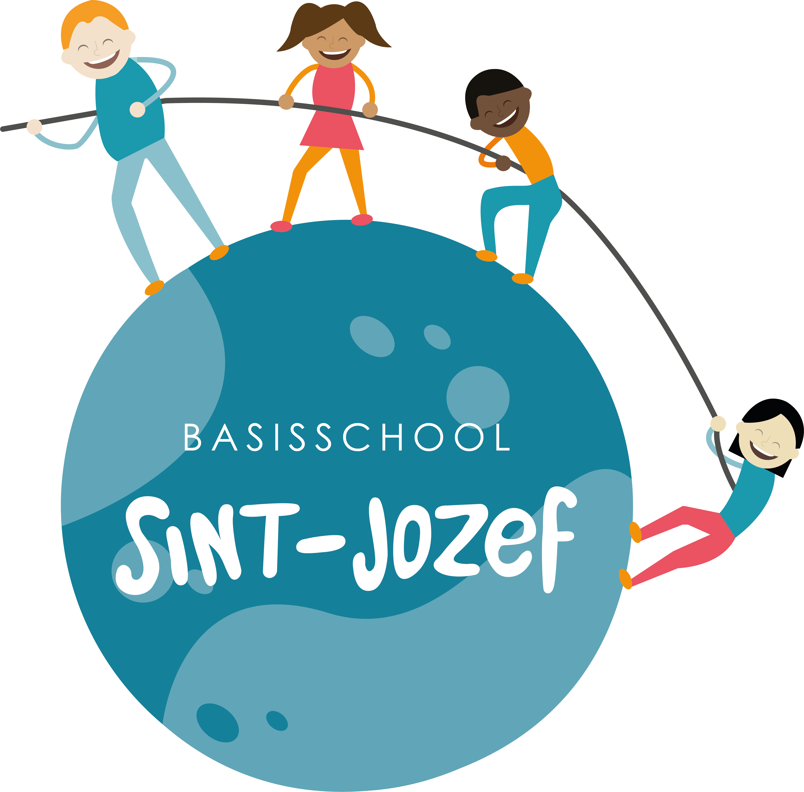
4.4 Medicatie op school

Basisschool Sint-Jozef
Gemeenteplein 8 , 2550 Kontich
03/293.69.68
www. sintjozefbasisschool.be

Medicatie op school!

Naam van het kind: …………………………………………………………………………………………………………..

Klas: …………………………………….……………………………………………………………………………………………

Mag de lessen bijwonen maar dient de volgende medicatie in te nemen tijdens de schooluren:
Benaming medicatie: …………………………………………………………………………………………………………..
Tijdstip inname: ……………………..……………………………………………………………………………………………
Dosering : ……………………………………………….……………………………………………………………………………
Periode van inname : van : …………………………..…………….. tot : ……………………………………..………
Wijze bewaring medicatie: …………………………………………………………………………………..………………
Mogelijke bijwerkingen : ………………………………………………………………………………..……………………
Het medicijn mag niet ingenomen worden indien : ……………………………………………………………..
…………………………………………………………………………………………………………………………………………………………
De medicatie dient steeds in de originele verpakking met de daarbij horende bijsluiter te worden meegebracht. Het geneesmiddel dient steeds van een etiket te worden voorzien met daarop de naam van het kind, de klas en een telefoonnummers van de ouder(s).
Antigifcentrum: Tel 070 245 245 - vanuit het buitenland +32 70 245 245
Naam arts: ……………………………………… Naam ouder(s): ……………………………
Datum: ……………………………… Datum: ……………………………………..
Handtekening:………………………………… Handtekening: ……………………………..
Stempel van de arts :

Naam + handtekening van het personeelslid dat
het innemen van de medicijnen begeleidt,

.…………………………………………………….

4.5 Verklaring door ouders in verband met ziekte

VERKLARING DOOR OUDERS I.V.M. ZIEKTE
Ondergetekende…………………………………………………………………………. vader/moeder verklaart hierbij dat ……………………………………………………………………………….……………uit klas ………………………………………
van ……- ……- 20…. tot en met ……- ……- 20…. wegens ziekte afwezig is.
(Opgelet! Max. 3 opeenvolgende kalenderdagen)
Handtekening ouders,
………………………………………………………………………….

-------------------------------------------------------------------------------------------------------------------------------
VERKLARING DOOR OUDERS I.V.M. ZIEKTE Ondergetekende…………………………………………………………………………. vader/moeder verklaart hierbij dat ……………………………………………………………………………………………uit klas..……………………….….…………
van ……- ……- 20…. tot en met ……- ……- 20…. wegens ziekte afwezig is.
(Opgelet! Max. 3 opeenvolgende kalenderdagen)
Handtekening ouders,
………………………………………………………………………….

-------------------------------------------------------------------------------------------------------------------------------
VERKLARING DOOR OUDERS I.V.M. ZIEKTE Ondergetekende…………………………………………………………………………. vader/moeder verklaart hierbij dat ……………………………………………………………………………….……………uit klas……………………..……………….
van ……- ……- 20…. tot en met ……- ……- 20…. wegens ziekte afwezig is.
Opgelet! Max. 3 opeenvolgende kalenderdagen.
Handtekening ouders,
………………………………………………………………………….

-------------------------------------------------------------------------------------------------------------------------------
VERKLARING DOOR OUDERS I.V.M. ZIEKTE Ondergetekende…………………………………………………………………………. vader/moeder verklaart hierbij dat ……………………………………………………………………………….………….…uit klas……………………………………..
van ……- ……- 20…. tot en met ……- ……- 20…. wegens ziekte afwezig is.
Opgelet! Max. 3 opeenvolgende kalenderdagen.
Handtekening ouders,
………………………………………………………………………….
-------------------------------------------------------------------------------------------------------------------------------
Je kan maximum 4 gelijkaardige briefjes meegeven. Daarna is een medisch attest van een dokter nodig!
4.6 Gimme – communicatie vanuit de school

Wij maken met onze school gebruik van Gimme.
Gimme is een communicatiemiddel via de computer dat heel erg handig en gebruiksvriendelijk is. Om te kunnen starten, moet je je eerst registreren en om je wat te helpen geven we graag een woordje uitleg! De eerste keer vraagt het wat werk, maar eens je geregistreerd bent, ga je rechtstreeks naar onze berichtjes. Indien nodig, kan je ook nog extra uitleg vragen op school zelf!

Handleiding voor het gebruik van GIMME

- surf naar www.gimme.eu of download de app op je smartphone

- klik bovenaan op “registreren”

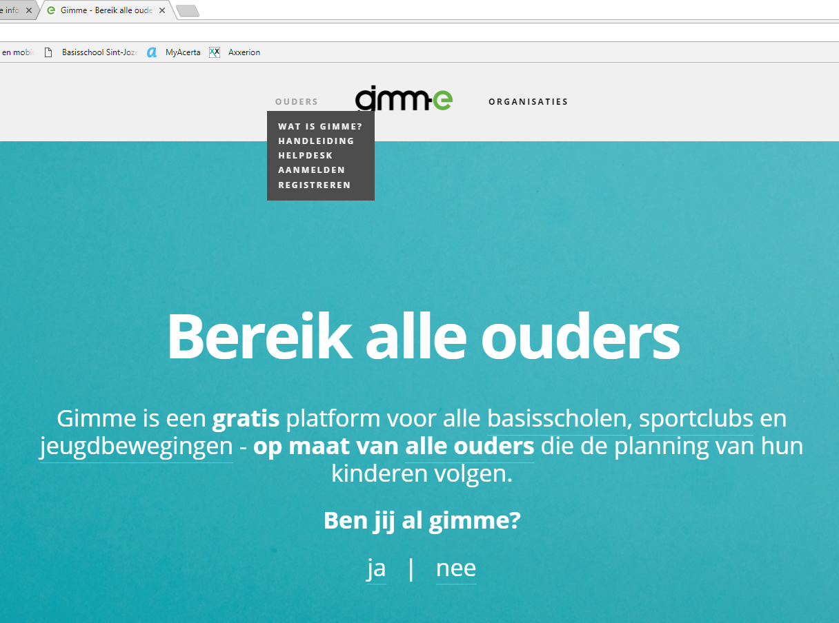

- Geef je e-mailadres door...

- Bij je e-mail vind je een bericht van Gimme

- Volg de instructies...

Als je nu gaat aanmelden, dan verschijnt er: “Welkom op je persoonlijk prikbord!” met wat extra uitleg en onderaan een invulvakje “zoek je organisatie”. Als je daar “Kontich” intikt dan verschijnt er een kaartje. Ga op zoek naar ‘basisschool Sint-Jozef’

Dan is het van groot belang dat je de juiste kanalen kiest. Hoe doe je dat?
Rechts op het scherm zie je alle klassen + het vakje ouders.
Klik op het vakje ‘ouders’ en dat van de klas van je kind(eren). Als de vakjes groen kleuren, krijg jij voortaan alle berichtjes uit de geselecteerde klassen/groepen.

Veel succes!

Loopt dit om één of andere reden niet zoals gewenst, geef ons dan een seintje. We helpen je graag verder...

4.7 CLB: Algemene info

z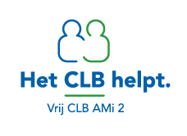
Hoe werkt het CLB ?
We zijn er voor leerlingen, ouders en school. Onze hulp is gratis. We werken op verschillende vlakken samen met de school, maar we behoren er niet toe. Je kind kan dus gerust los van de school bij ons terecht. Je kan terecht bij het CLB dat samenwerkt met de school waar je kind ingeschreven is.
Waarvoor kan je bij ons terecht?
- als je kind ergens mee zit of zich niet goed in zijn vel voelt
- als je kind moeite heeft met leren
- voor hulp bij studie- of beroepskeuze
- als er vragen zijn over de gezondheid of hygiëne van je kind.
- als je kind vragen heeft over seks, verliefdheid of vriendschap
- als je vragen hebt over bepaalde inentingen
Een deel van wat we doen is verplicht
Je kind komt naar het CLB;
- op medisch onderzoek
- als het te vaak afwezig is op school
- voor een overstap naar het buitengewoon onderwijs
- om vroeger of net later aan de lagere school te beginnen
- bij een niet zo voor de hand liggende overstap naar het eerste leerjaar A of B in het secundair onderwijs.
Op onderzoek: het medisch consult
Elke leerling moet verschillende keren op onderzoek bij de CLB-arts en verpleegkundige. De meeste onderzoeken zijn verplicht. In het gewoon onderwijs is dat in vaste leerjaren. In het buitengewoon onderwijs en ook in de centra voor leren en werken of een erkende vorming is dat op leeftijden. Tijdens het onderzoek mag je kind aan de verpleegster en de dokter altijd vragen stellen. Je kan ook met de dokter een afspraak maken op een later tijdstip. Je kan de onderzoeken door een andere arts laten uitvoeren, maar daar zijn enkele voorwaarden aan verbonden. Die vraag je best aan je CLB.
Het CLB biedt gratis inentingen aan. Daarbij volgen we het vaccinatieprogramma dat door de overheid is aanbevolen. Om ingeënt te worden moeten de ouders toestemming geven.
Een klacht?
Heb je een klacht, dan luisteren we daar graag naar. Elk CLB heeft een vaste werkwijze om klachten te behandelen. Dat garandeert dat elke klacht de nodige aandacht krijgt en met zorg behandeld wordt. De procedure kan je vragen aan je CLB-medewerker of de directeur van je CLB en vind je terug op onze website.
HET CLB is GRATIS
Contacteer het CLB
U kunt rechtstreeks een vraag stellen aan de medewerkers van het CLB.
CLB- vestigingsplaats
Sint-Benedictusstraat 14B
2640 Mortsel
tel: 03/443 90 20
mortsel@clb-ami2.be

U kunt op het CLB terecht tijdens de openingsuren.
Het is wel goed dat u vooraf een afspraak maakt.
Dit kan elke werkdag van 9u. tot 12u. en van 13u. tot 16u.
Op maandag tot 19u.
Sluitingsperiodes:
De exacte sluitingsperiodes kan u terugvinden op de website van het CLB (Vrij CLB AMi 2 - Mortsel Lier Kontich | Vrij CLB Netwerk).

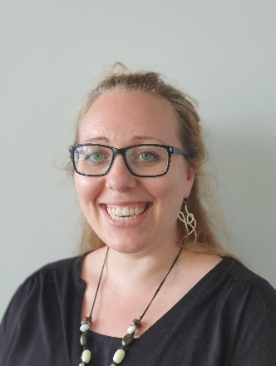
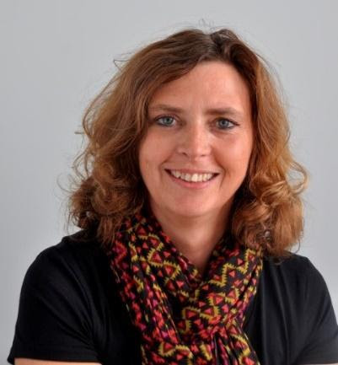
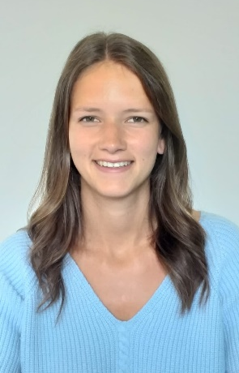
Het CLB-team

Tina De Cuyper Ellen Van den Nieuwenhuysen Sofie Landries
Psycholoog Maatschappelijk werker Verpleegkundige
Tina.decuyper@clb-ami2.be Ellen.vandennieuwenhuysen@clb-ami2.be Sofie.landries@clb-ami2.be

